文献报告2 多通腔用于超短脉冲的后压缩

1 Introduction
超宽带钛宝石（Ti:Sa）激光器现逐渐被发射带宽较小但平均功率可扩展性更好的方案所取代，最突出的是掺镱（Yb）离子激光器。为实现由傅里叶变换极限所限制的，高功率激光的输出光谱的才具备的短脉冲持续时间（50fs以下），通常有两种途径：（1）超连续谱生成（OPCPA）；（2）光克尔效应实现光谱展宽。
基于Herriott型多通腔（MPC）的光谱增宽方法表现出巨大的优势。（1）平均功率：第一篇研究MPC后压缩方法的论文发表于2016年，其展示了平均功率375 W的超快脉冲压缩。这一结果实现了相较固体芯(250 W)或空芯光子晶体光纤光谱展宽（HC-PCF, ≈100 W）更大，且与充气毛细管的记录(408 W)相当。最近，MPC 技术已成为第一个且唯一能在平均功率 kW量级上实现将脉冲压缩至低于 50 fs的后压缩方法。（2）峰值功率：MPC补充了固体芯光纤和毛细管，缩短了5 MW和100 MW之间的空缺。该范围内的光谱增宽对高重复率掺Yb激光器产生能量在10μJ到100μJ量级的脉冲构成了重大挑战。采用充气 MPC 可以将脉冲能量范围提高到 100 mJ 量级，超过了毛细管实验的能量记录（40 mJ）并开启了产生峰值功率TW量级、重复频率kHz量级的超短脉冲的前景。（3）高脉冲压缩因子：有报道将单级脉冲持续时间从1.2 ps减少到32 fs，最终持续时间进一步缩短到13 fs，实现了92的总压缩因子，证明了将高功率ps激光器变成少周期光源的原理。
MPC还具备实用优势：（1）成本效低易实现；（2）鲁棒性良好，对波束指向非常不敏感，甚至可在无传输损耗情形处理小的模式失配。（3）结构紧凑，不需要大量系统长度的情况下获得大的B积分。

2 用于光谱展宽的MPC

2.1 MPC概述
MPC通常基于非线性介质（块材或气体）的自相位调制（SPM），SPM引起的啁啾随后被外部压缩器去除从而获得时间压缩的脉冲。或也可以采用自压缩，脉冲在光谱展宽阶段内被压缩。
最常用的Herriott型MPC由两个相同的凹面镜组成，如图 1 所示。类似于光学腔，Herriott单元形成横向本征模，并保留与MPC本征模匹配的光束模式的高斯光束q参数。Herriott腔增加了SPM的光路长度，每次光脉冲往返都会引入一个小的自相位调制，最终累积大的B积分获得带宽增益。MPC通过在非线性区域的重复传播以及利用腔镜适当地重新聚焦，从而实现大的展宽因子和光谱良好的空间均匀分布。
MPC 结构如图 1 所示，激光光束先通过一个望远镜结构 (I) 调节与 MPC 的本征模式进行模式匹配，从而确保每次穿过腔镜时具有相同的光束属性。随后，光束通过耦合镜耦合进 MPC (II) 中。达到目标通数后，输出光束通过另一个耦合镜耦合出去。最后需要对光束进行准直，并且通过光栅对压缩器或啁啾镜压缩器 (III) 来消除啁啾将脉冲压缩至接近变换极限。
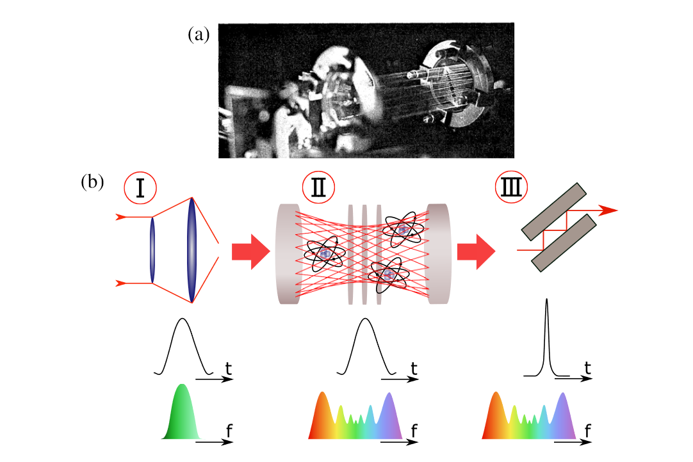
图1 MPC结构原理示意图

2.2 Herriott 型 MPC 关键参数
1964 年，Herriott、Kogelnik 和 Kompfner研究了两个相对的凹面镜组成腔体的光斑图案，这样的凸面镜等效为一系列等距薄透镜。光学系统的周期性导致在 0 < L < 2R 稳定范围内每次往返后，光斑的横向位置坐标 x 和 y 正弦增加，其中 L 是反射镜距离，R 是曲率半径。这对应光斑相对腔镜中心旋转了一个角度 $ξ$。
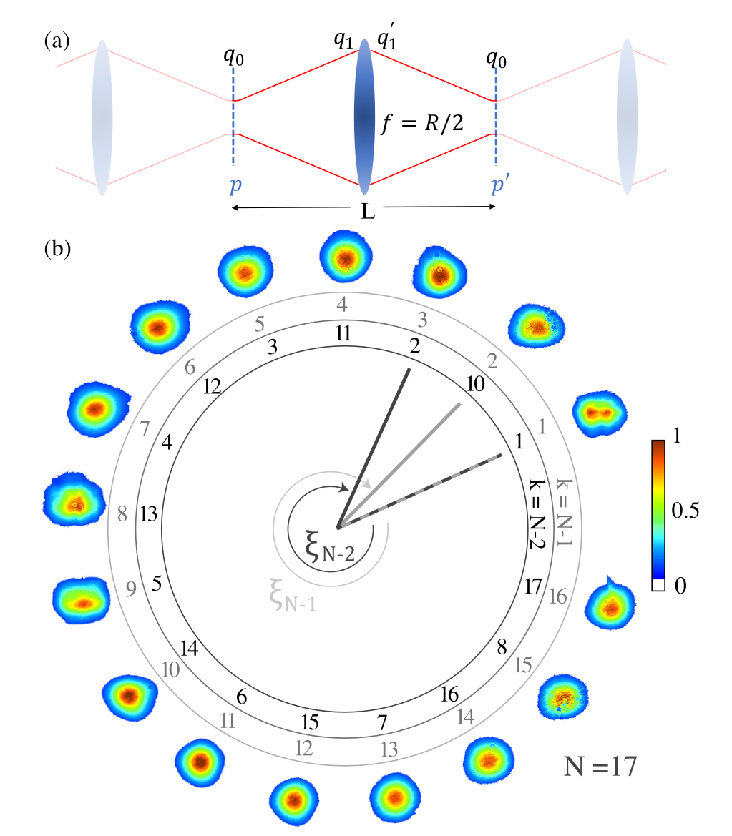

如果光在 N 次往返后耦合进和出腔体于同一位置，即满足再入条件，则该角度总和应为 2$π$ 的整数倍：
$$\backslash xi=2\backslash pi k/N,\backslash \backslash \backslash \backslash mathrm\{where\backslash \backslash \backslash \}k=1,\backslash ldots,N-1$$
因此，对于给定的腔镜半径R和旋转周期数N，可以由下式确定腔体长度L：
$$C=\frac{L}{R}=1-\cos\left(ξ/2\right)=1-\cos\left(πk/N\right)$$
可利用图2（a）中的等效透镜波导推导具有高斯横向本征模的两个镜面光学谐振器的稳定性条件。使用ABCD矩阵来计算由高斯光束参数$q_{0}$表示的横向高斯本征模。从图2中，L/2和反射镜的传播矩阵可以组合为

